**МИНИСТЕРСТВО ОБРАЗОВАНИЯ И НАУКИ**

**РОССИЙСКОЙ ФЕДЕРАЦИИ**

**Федеральное государственное бюджетное образовательное учреждение высшего образования**

**«МОСКОВСКИЙ ПОЛИТЕХНИЧЕСКИЙ УНИВЕРСИТЕТ»**

Факультет информационных технологий

Дисциплина «Программирование и алгоритмизация на языках высокого уровня»

Отчет о лабораторной работе №4

«Работа с базами данных средствами в приложениях на C#»

Вариант № 11

Выполнила: Карпеева Е.С

(группа 181-311)

Проверил: Т.Т. Идиатуллов

Москва, 2019

**Задание**

Разработать приложение по обработке данных пользователя, размещенных во внешней БД MDB или ACCDB. Создание структуры базы данных и первичное заполнение выполнить с помощью Ms Access (по 10-15 записей для каждой таблицы). Подготовить приложение на языке C# по работе с базой данных через ADO (OLE). Просмотр и редактирование данных таблиц реализовать с помощью отдельных форм приложения. Результаты обработки данных (запросов из индивидуального задания) нужно выводить в компонент DataGridView, размещенный на основной форме. Параметры для справок (запросов) нужно получать из компонент, размещаемых на той же форме. Любые не указанные в задании явно значения (числом, константой) пользователь должен вводить. Введенные пользователем данные нужно проверять на допустимость. Для значений известного формата (например, номера телефона), нужно проводить проверку с использованием оператора Like (в SQL). Листинги процедур, содержащие запросы (на SQL) необходимо включить в отчет.

**Индивидуальное задание**

L04_11. Создайте базу данных и приложение C# для работы с ней 1. Наименование полей первой таблицы: номер отдела, фамилия и инициалы начальника, штат, % заполнения штата. 2. Наименование полей второй таблицы: номер отдела, фамилия и инициалы сотрудника, должность, дата поступления, зарплата. 3. Количество записей первой таблицы - 3, количество записей второй таблицы - 15. (Количество записей в таблицах студент может увеличить). 4. Содержание создаваемых запросов:

• данные об отделах, у которых % заполнения штата меньше 80;

• сведения о сотрудниках, поступивших на работу позже произвольно заданной даты;

• результаты подсчета среднего стажа сотрудников по каждому отделу;

• замена в одном из отделов даты поступления на работу определенному сотруднику.

**Листинг процедур**

1. Необходимо вывести данные об отделах, у которых % заполнения штата меньше 80:

string sql = "SELECT number, Fuo, Kolrab,sapolnenie FROM little WHERE sapolnenie < 80";

Мы делаем запрос на вывод номера отдела, ФИО начальника, штат и процент заполнения штата из первой таблицы, в которой значение поля процент заполнения меньше 80.

1. Необходимо вывести информацию о сотрудниках, поступивших на работу позже заданной даты:

string query = "SELECT id, fuo, work, den, salary, number FROM big WHERE den > " + dateTimePicker1.Value.ToString("#yyyy-MM-dd#");

Мы делаем запрос на вывод id-сотрудника, ФИО работника, должность, дату поступления, зарплату, номер отдела из второй таблицы, где дата поступления больше, чем введенная в dateTimePicker.

1. Необходимо вывести средний стаж работы сотрудников в заданном отделе:

string sql = "SELECT den FROM big WHERE number=" + Convert.ToInt32(a);

Мы делаем запрос на вывод дня поступления каждого сотрудника из второй таблицы, где номер отдела равен значению введенному в textbox, чтобы потом посчитать стаж работы каждого сотрудника(вычитать из сегодняшней даты дату из таблицы) , количество сотрудников, после чего вычислить средний стаж в отделе.

1. Необходимо заменить в одном из отделов даты поступления на работу заданному сотруднику:

string query = "SELECT den FROM big WHERE id = " + Convert.ToInt32(a);

Сначала найдем дату поступления сотрудника из второй таблицы, где id равен введенному.

string query1 = "UPDATE big SET den = " + dateTimePicker2.Value.ToString("#yyyy-MM-dd#") + " WHERE id = " + Convert.ToInt32(a);

Заменим во второй таблице дату поступления на введенную в dateTimePicker2, где id равен введенному.

string query3 = "SELECT den FROM big WHERE id = " + Convert.ToInt32(a);

Сделаем запрос, чтобы проверить поменялась ли дата во второй таблице у сотрудника с id равному введенному.

**Контрольные примеры**

Запускаем программу, нажимаем на кнопку вывода всех данных, чтобы проверить, загрузились ли данные из БД.

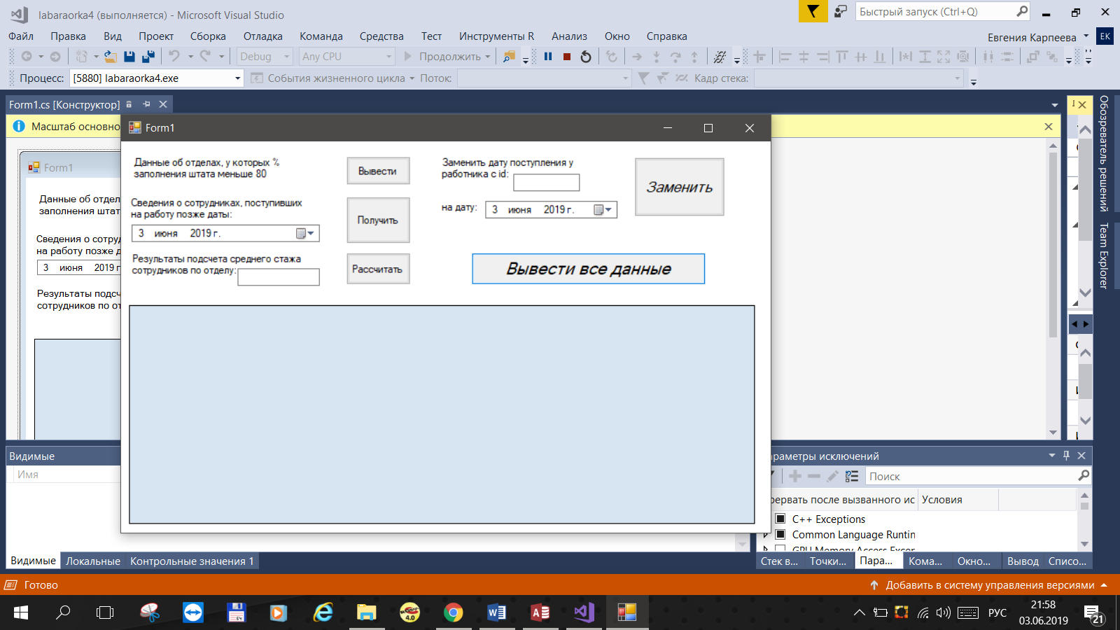

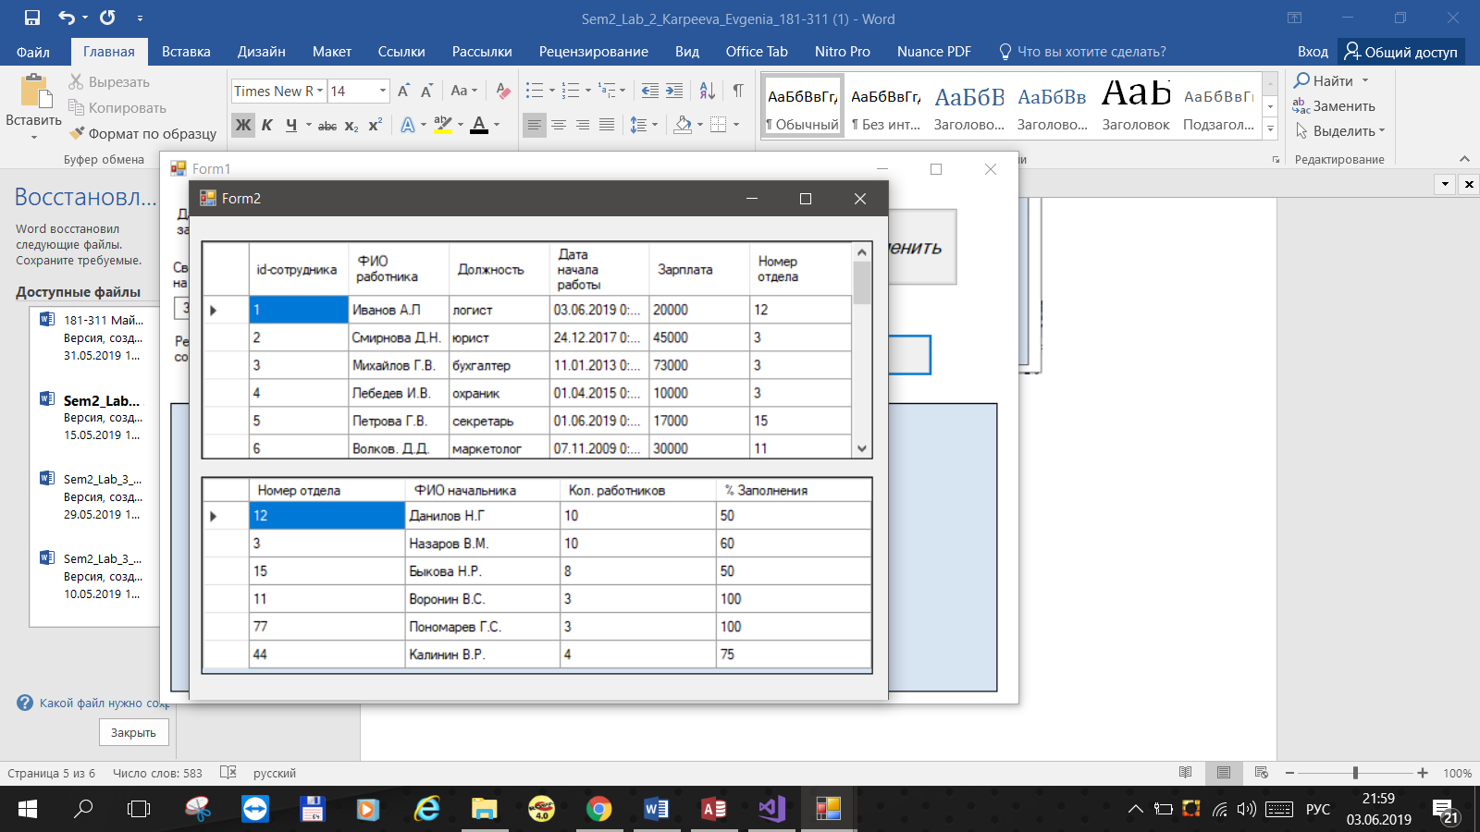Выведется вторая форма, где расположены два Datagrid, на которых отображаются таблицы из БД.

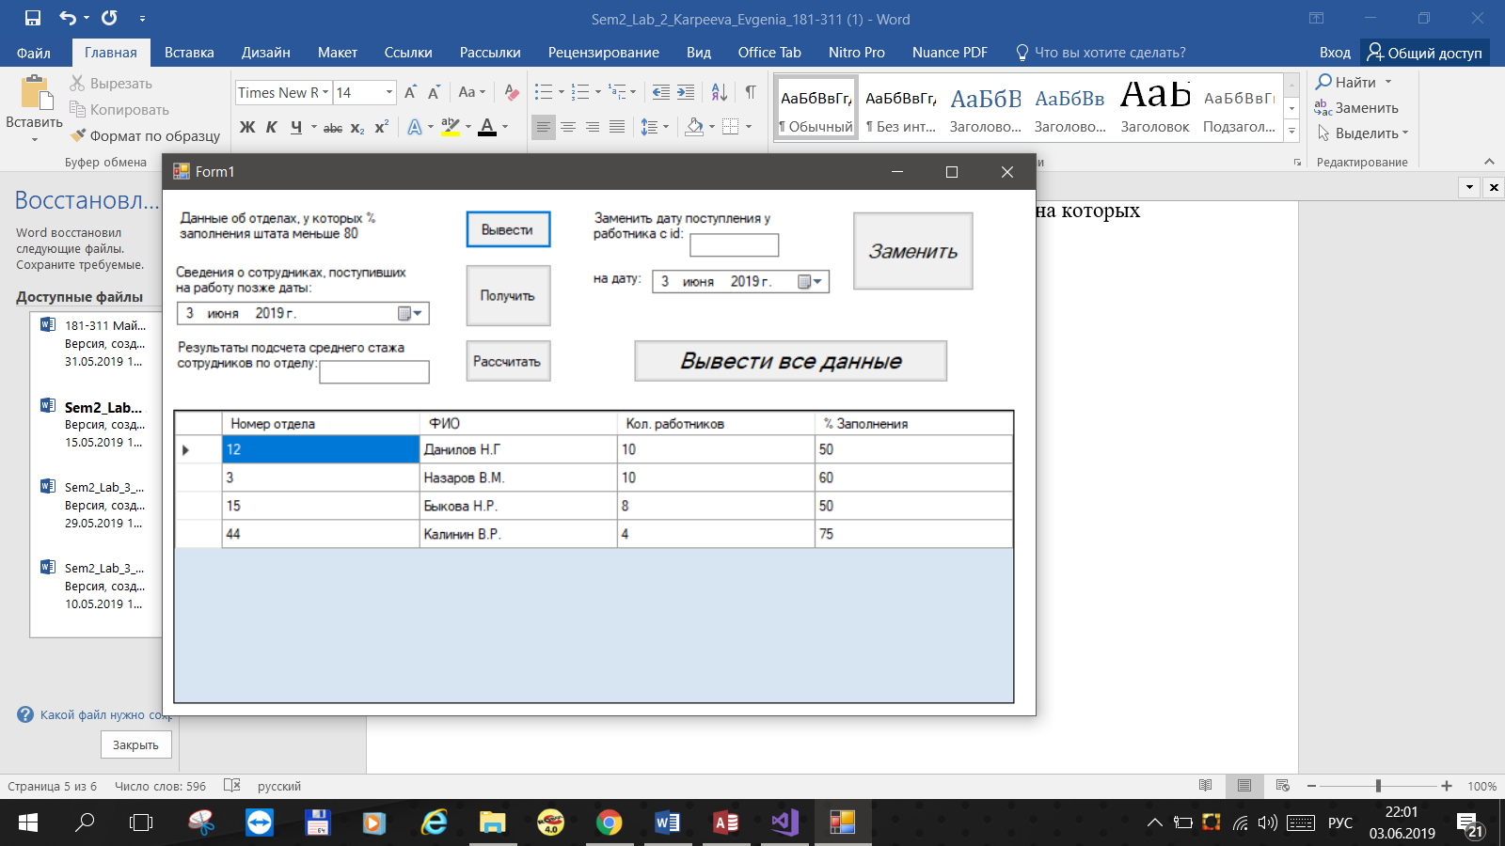Выведем информацию об отделах, где заполнение штата меньше 80%.

Попросим вывести информацию по сотрудникам, поступившим позже 1.07.2017, как мы видим, все выведенные сотрудники поступили на работу позже этой даты.

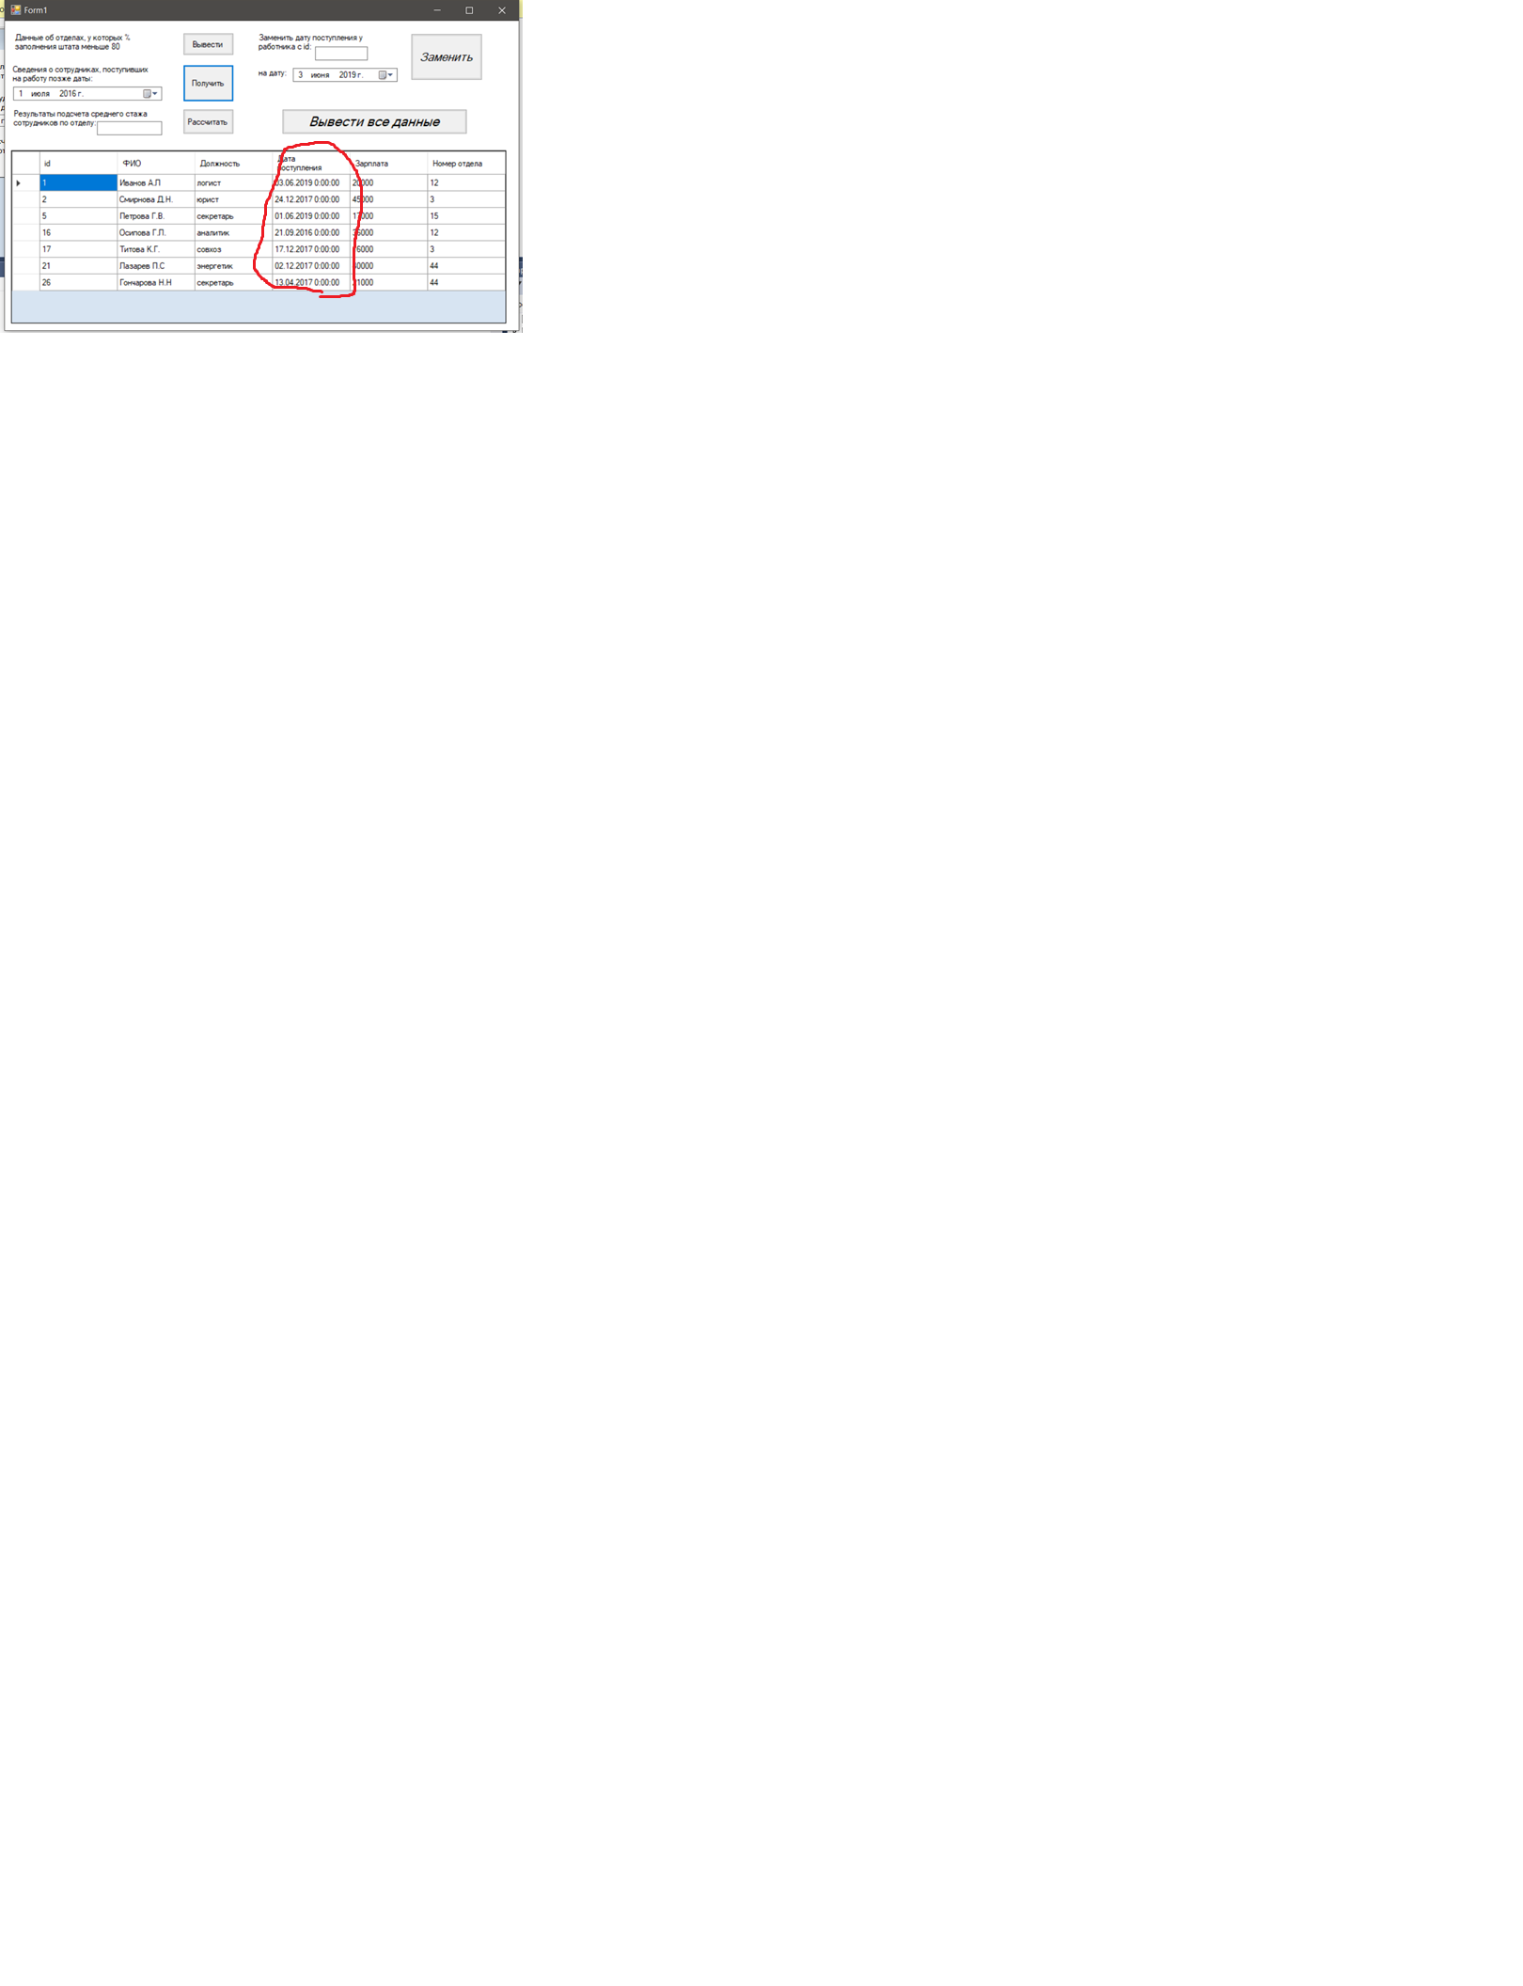

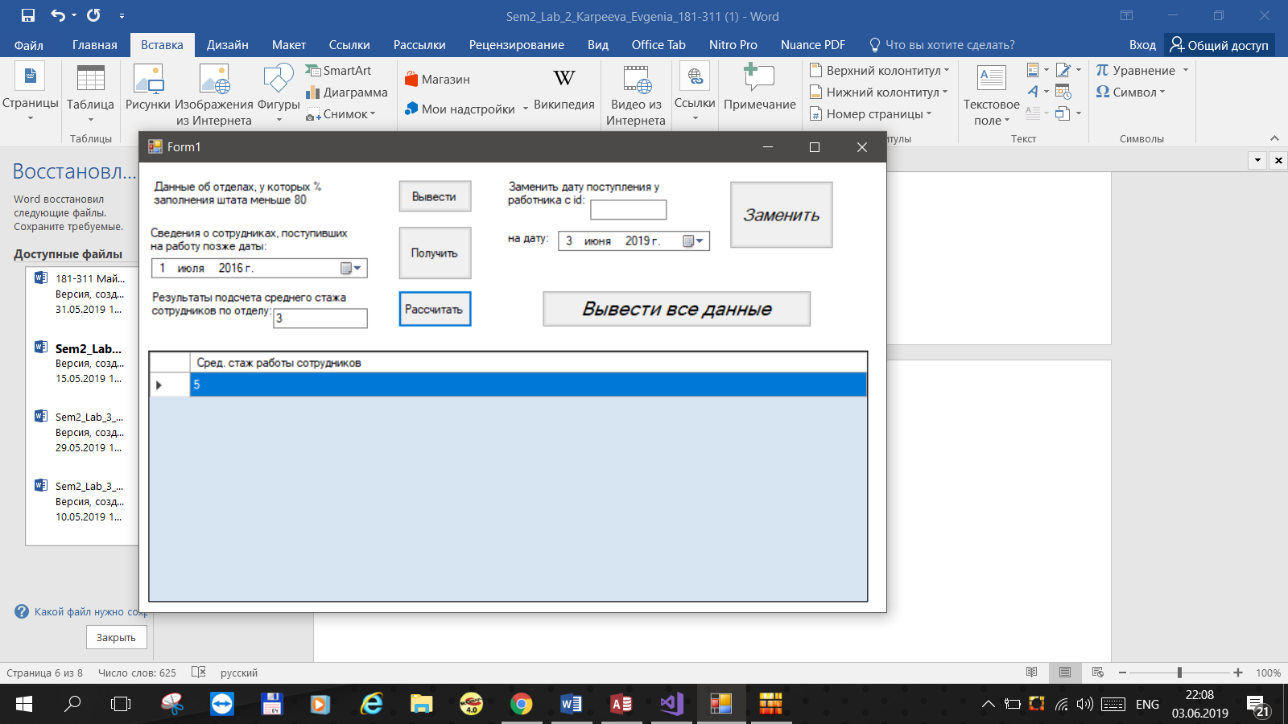Попросим программу вывести средний стаж работы в 3 отделе.

Ответ:5

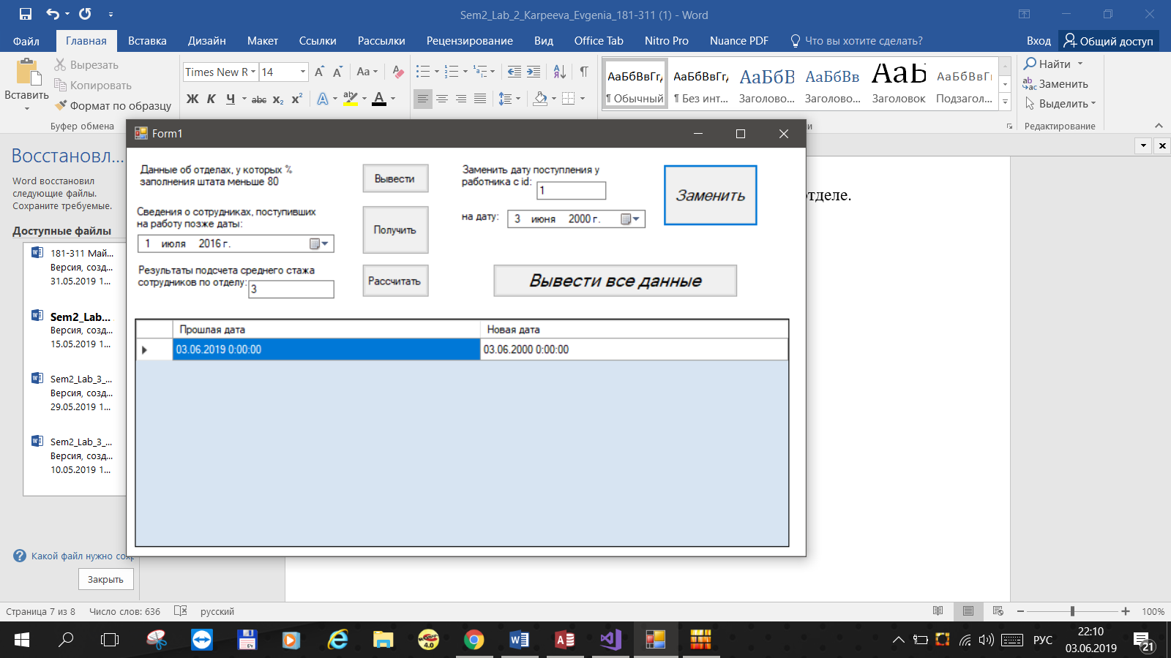Заменим у сотрудника с первым id номером дату поступления на 3.07.2000

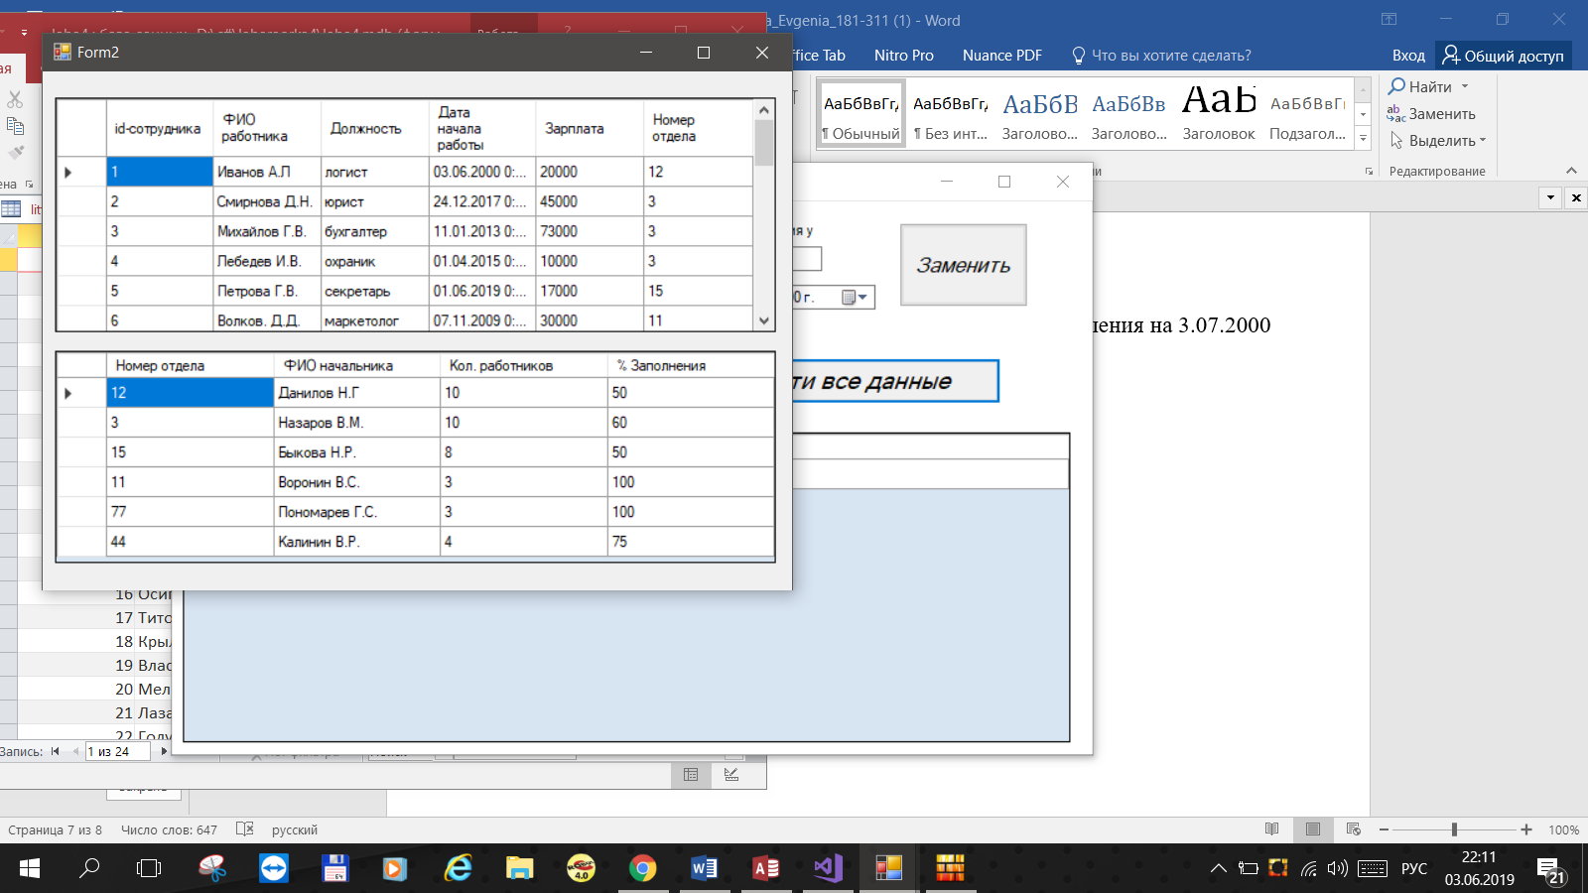Проверим:

**Программный код**

Form1

using System;

using System.Collections.Generic;

using System.ComponentModel;

using System.Data;

using System.Data.OleDb;

using System.Drawing;

using System.Linq;

using System.Text;

using System.Threading.Tasks;

using System.Windows.Forms;

namespace labaraorka4

{

public partial class Form1 : Form

{

public static string connectString = @"provider=Microsoft.Jet.OLEDB.4.0; data source= D:\c#\labaraorka4\laba4.mdb";

private OleDbConnection myConnection;

public Form1()

{

InitializeComponent();

myConnection = new OleDbConnection(connectString);

myConnection.Open();

}

private void button1_Click(object sender, EventArgs e)

{

dataGridView1.Columns.Clear();

dataGridView1.Rows.Clear();

dataGridView1.Columns.Add("Номер отдела", "Номер отдела");

dataGridView1.Columns.Add("ФИО", "ФИО");

dataGridView1.Columns.Add("Кол. работников", "Кол. работников");

dataGridView1.Columns.Add("% Заполнения", "% Заполнения");

string sql = "SELECT number, Fuo, Kolrab,sapolnenie FROM little WHERE sapolnenie < 80";

OleDbCommand command = new OleDbCommand(sql, myConnection);

OleDbDataReader reader = command.ExecuteReader();

while (reader.Read())

{

dataGridView1.Rows.Add(reader[0], reader[1], reader[2], reader[3]);

}

reader.Close();

}

private void label1_Click(object sender, EventArgs e)

{

}

private void button2_Click(object sender, EventArgs e)

{

dataGridView1.Columns.Clear();

dataGridView1.Rows.Clear();

dataGridView1.Columns.Add("id", "id");

dataGridView1.Columns.Add("ФИО", "ФИО");

dataGridView1.Columns.Add("Должность", "Должность");

dataGridView1.Columns.Add("Дата поступления", "Дата поступления");

dataGridView1.Columns.Add("Зарплата", "Зарплата");

dataGridView1.Columns.Add("Номер отдела", "Номер отдела");

DateTime date1 = DateTime.Now;

string query = "SELECT id, fuo, work, den, salary, number FROM big WHERE den > " + dateTimePicker1.Value.ToString("#yyyy-MM-dd#");

OleDbCommand command = new OleDbCommand(query, myConnection);

OleDbDataReader reader1 = command.ExecuteReader();

while (reader1.Read())

{

dataGridView1.Rows.Add(reader1[0], reader1[1], reader1[2], reader1[3], reader1[4], reader1[5]);

}

reader1.Close();

}

private void dateTimePicker1_ValueChanged(object sender, EventArgs e)

{

}

private void button3_Click(object sender, EventArgs e)

{

//чистим столбцы

dataGridView1.Columns.Clear();

dataGridView1.Rows.Clear();

//считываем номер отдела

string a = textBox2.Text;

//ищим людей в отделе

string sql = "SELECT den FROM big WHERE number=" + Convert.ToInt32(a);

OleDbCommand command1 = new OleDbCommand(sql, myConnection);

OleDbDataReader reader = command1.ExecuteReader();

int i = 0;//количество людей в отдела

int sum = 0;

//находим сегодняшний год

DateTime date = DateTime.Now;//время сегодня

string date1 = date.ToString("yyyy");//строка c годом

int year = Convert.ToInt32(date1);// год

DateTime dateValue = new DateTime();

//выводим даты постепления людей на работу

//dataGridView1.Columns.Add("Даты поступления людей", "Даты поступления людей");

//dataGridView1.Columns.Add("Стаж работы сотрудника", "Стаж работы сотрудника");

while (reader.Read())

{

//dataGridView1.Rows.Add(reader[0]);

//выделяем года, когда люди начали работать

dateValue = Convert.ToDateTime(reader[0]);

string date2 = dateValue.ToString("yyyy");

int year2 = Convert.ToInt32(date2);

//находим стаж работы каждого сотрудника

int x = year - year2;

//dataGridView1[1, i].Value = Convert.ToString(x);

sum = sum + x;//складываем стаж каждого сотрудника

i++;//считаем количество сотрудников

}

reader.Close();

//выводим сегодняшнее число

//dataGridView1.Columns.Add("Сегодняшняя дата", "Сегодняшняя дата");

//dataGridView1[2, 0].Value = date;

//сумма стаж

//dataGridView1.Columns.Add("Всего проработанных лет", "Всего проработанных лет");

//dataGridView1[3, 0].Value = sum.ToString();

//вывод количесвта людей в отделе

//dataGridView1.Columns.Add("Кол. работников в отделе", "Кол. работников в отделе");

// dataGridView1[4, 0].Value = i.ToString();

//вывод стажа по отделу

double y = (double)sum / (double)i;

dataGridView1.Columns.Add("Сред. стаж работы сотрудников", "Сред. стаж работы сотрудников");

dataGridView1.Rows.Add(Convert.ToString(y));

}

private void textBox2_TextChanged(object sender, EventArgs e)

{

}

private void button4_Click(object sender, EventArgs e)

{

dataGridView1.Columns.Clear();

dataGridView1.Rows.Clear();

dataGridView1.Columns.Add("Прошлая дата", "Прошлая дата");

dataGridView1.Columns.Add("Новая дата", "Новая дата");

string a = textBox1.Text;

string query = "SELECT den FROM big WHERE id = " + Convert.ToInt32(a);

OleDbCommand command = new OleDbCommand(query, myConnection);

OleDbDataReader reader = command.ExecuteReader();

while (reader.Read())

{

dataGridView1.Rows.Add(reader[0]);

}

reader.Close();

string query1 = "UPDATE big SET den = " + dateTimePicker2.Value.ToString("#yyyy-MM-dd#") + " WHERE id = " + Convert.ToInt32(a);

OleDbCommand command1 = new OleDbCommand(query1, myConnection);

command1.ExecuteNonQuery();

string query3 = "SELECT den FROM big WHERE id = " + Convert.ToInt32(a);

OleDbCommand command3 = new OleDbCommand(query3, myConnection);

OleDbDataReader reader2 = command3.ExecuteReader();

while (reader2.Read())

{

dataGridView1[1,0].Value=reader2[0];

}

reader2.Close();

}

private void button5_Click(object sender, EventArgs e)

{

Form2 newForm = new Form2();

newForm.Show();

}

private void Form1_Load(object sender, EventArgs e)

{

}

}

}

Form2

using System;

using System.Collections.Generic;

using System.ComponentModel;

using System.Data;

using System.Data.OleDb;

using System.Drawing;

using System.Linq;

using System.Text;

using System.Threading.Tasks;

using System.Windows.Forms;

namespace labaraorka4

{

public partial class Form2 : Form

{

public static string connectString = @"provider=Microsoft.Jet.OLEDB.4.0; data source= D:\c#\labaraorka4\laba4.mdb";

private OleDbConnection myConnection;

public Form2()

{

InitializeComponent();

myConnection = new OleDbConnection(connectString);

myConnection.Open();

}

private void Form2_Load(object sender, EventArgs e)

{

string query = "SELECT * FROM big";

OleDbCommand command = new OleDbCommand(query, myConnection);

OleDbDataReader reader = command.ExecuteReader();

while (reader.Read())

{

dataGridView1.Rows.Add(reader[0], reader[1], reader[2], reader[3], reader[4], reader[5]);

}

reader.Close();

query = "SELECT * FROM little";

command = new OleDbCommand(query, myConnection);

reader = command.ExecuteReader();

while (reader.Read())

{

dataGridView2.Rows.Add(reader[0], reader[1], reader[2], reader[3]);

}

reader.Close();

}

private void dataGridView2_CellContentClick(object sender, DataGridViewCellEventArgs e)

{

}

private void dataGridView1_CellContentClick(object sender, DataGridViewCellEventArgs e)

{

}

}

}